|  |  |
| --- | --- |
| **лого для документов 2022** | ***Федеральное агентство по рыболовству***  ***Федеральное государственное бюджетное образовательное***  ***учреждение высшего образования***  ***«Астраханский государственный технический университет»***  **Система менеджмента качества в области образования, воспитания, науки и инноваций**  **ООО «ДКС РУС» по международному стандарту ISO 9001:2015** |

ИНСТИТУТ ИНФОРМАЦИОННЫХ ТЕХНОЛОГИЙ И КОММУНИКАЦИЙ

**КАФЕДРА АВТОМАТИЗИРОВАННЫХ СИСТЕМ ОБРАБОТКИ ИНФОРМАЦИИ И УПРАВЛЕНИЯ**

**БАЗЫ ДАННЫХ**

(*наименование дисциплины*)

**ОТЧЕТ**

о выполнении заданий к лабораторной работе № 14

**Хранимые процедуры**

|  |  |
| --- | --- |
|  | Выполнила:  студент гр. ДИНРБ-31 |
|  | ___________________Кузургалиев Р.А. |
|  | «____»___________2023 г. |
|  | Максимальное количеству баллов _____  ЗАЩИЩЕНО:  Получено баллов ______ |
|  | Преподаватель: ________ Мамлеева А.Р. |
|  | «____»____________2023 г. |

**Астрахань – 2023**

**Лабораторная работа №14 «Хранимые процедуры»:**

1. Цель работы: “Клиент-серверная часть баз данных”**.** Разобраться в построении и принципах работы приложения.

**ЗАДАНИЕ К ЛАБОРАТОРНОЙ РАБОТЕ №14**

**Отчет должен содержать:**

1. **Схему данных**

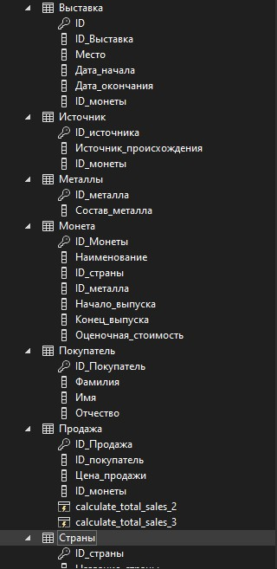

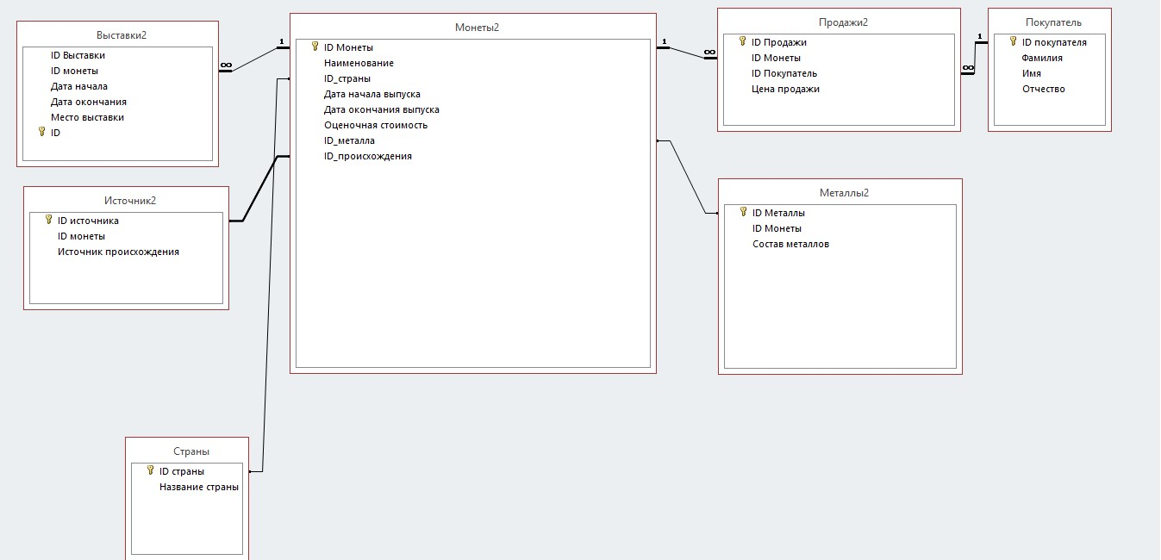

1. **Коды процедур**

CREATE PROCEDURE GetMonetaByNaime

@str NVARCHAR(100)

AS

BEGIN

SELECT *

FROM Монета

WHERE [Наименование] = @str

END

CREATE PROCEDURE GetMonetaByExhibition

@str INT

AS

BEGIN

SELECT *

FROM Монета

INNER JOIN Выставка ON [Монета].ID_Монета = [Выставка].ID_монеты

WHERE [Выставка].ID_Выставка = @str

END

CREATE PROCEDURE GetMonetaByCountry

@str VARCHAR(100)

AS

BEGIN

SELECT *

FROM Монета

INNER JOIN Страны ON [Монета].ID_страны = [Страны].ID_страны

WHERE [Страны].Название_страны = @str

END

1. **Дизайн формы**

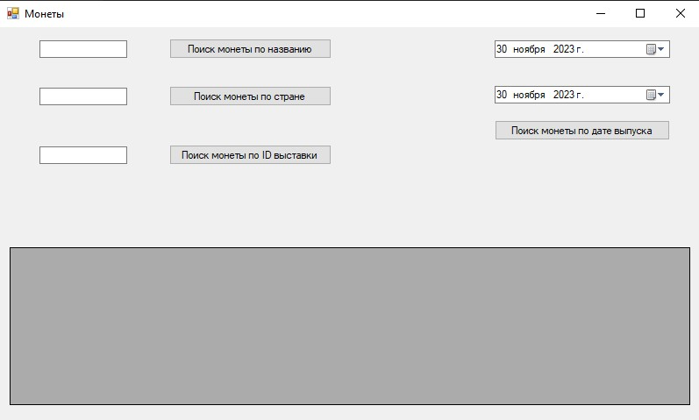

1. **Код формы**

using System;

using System.Collections.Generic;

using System.ComponentModel;

using System.Data;

using System.Data.SqlClient;

using System.Drawing;

using System.Linq;

using System.Text;

using System.Threading.Tasks;

using System.Windows.Forms;

namespace LAB14

{

public partial class Form1 : Form

{

public Form1()

{

InitializeComponent();

}

private void button1_Click(object sender, EventArgs e)

{

string connectionString = "Data Source=(LocalDB)\\MSSQLLocalDB;AttachDbFilename=C:\\Users\\Hp\\Documents\\BaseLAB13.mdf;Integrated Security=True;Connect Timeout=30";

string str = textBox1.Text;

// Создание подключения

SqlConnection connection = new SqlConnection(connectionString);

connection.Open();

// SqlDataAdapter adapter = new SqlDataAdapter($"SELECT * FROM Монета WHERE [Наименование] = '{str}'", connection);

using (SqlCommand command = new SqlCommand("GetMonetaByNaime", connection))

{

command.CommandType = System.Data.CommandType.StoredProcedure;

// Добавьте параметр к команде

command.Parameters.Add(new SqlParameter("@str", str));

command.ExecuteNonQuery();

SqlDataAdapter adapter = new SqlDataAdapter(command);

DataTable table = new DataTable();

adapter.Fill(table);

dataGridView1.DataSource = table;

}

connection.Close();

}

private void button2_Click(object sender, EventArgs e)

{

string connectionString = "Data Source=(LocalDB)\\MSSQLLocalDB;AttachDbFilename=C:\\Users\\Hp\\Documents\\BaseLAB13.mdf;Integrated Security=True;Connect Timeout=30";

string str = textBox3.Text;

// Создание подключения

SqlConnection connection = new SqlConnection(connectionString);

connection.Open();

// SqlDataAdapter adapter = new SqlDataAdapter($"SELECT * FROM Монета WHERE [Страна] = '{str}'", connection);

using (SqlCommand command = new SqlCommand("GetMonetaByCountry", connection))

{

command.CommandType = System.Data.CommandType.StoredProcedure;

// Добавьте параметр к команде

command.Parameters.Add(new SqlParameter("@str", str));

command.ExecuteNonQuery();

SqlDataAdapter adapter = new SqlDataAdapter(command);

DataTable table = new DataTable();

adapter.Fill(table);

dataGridView1.DataSource = table;

}

// DataTable table = new DataTable();

// adapter.Fill(table);

// dataGridView1.DataSource = table;

connection.Close();

}

private void button4_Click(object sender, EventArgs e)

{

if (dateTimePicker1.Value.Date <= dateTimePicker2.Value.Date)

{

string date1 = dateTimePicker1.Value.Year.ToString() + "-" + dateTimePicker1.Value.Month.ToString() + "-" + dateTimePicker1.Value.Day.ToString();

string date2 = dateTimePicker2.Value.Year.ToString() + "-" + dateTimePicker2.Value.Month.ToString() + "-" + dateTimePicker2.Value.Day.ToString();

string connectionString = "Data Source=(LocalDB)\\MSSQLLocalDB;AttachDbFilename=C:\\Users\\Hp\\Documents\\BaseLAB13.mdf;Integrated Security=True;Connect Timeout=30";

// Создание подключения

SqlConnection connection = new SqlConnection(connectionString);

connection.Open();

SqlDataAdapter adapter = new SqlDataAdapter($"SELECT * FROM Mонета WHERE Дата_начала BETWEEN '{date1}' AND '{date2}'", connection);

DataTable table = new DataTable();

adapter.Fill(table);

dataGridView1.DataSource = table;

connection.Close();

}

else

{

MessageBox.Show("Ошибка выбора дат");

}

}

private void button3_Click(object sender, EventArgs e)

{

string connectionString = "Data Source=(LocalDB)\\MSSQLLocalDB;AttachDbFilename=C:\\Users\\Hp\\Documents\\BaseLAB13.mdf;Integrated Security=True;Connect Timeout=30";

string str = textBox2.Text;

// Создание подключения

SqlConnection connection = new SqlConnection(connectionString);

connection.Open();

// Создайте команду для вызова процедуры

using (SqlCommand command = new SqlCommand("GetMonetaByExhibition", connection))

{

command.CommandType = System.Data.CommandType.StoredProcedure;

// Добавьте параметр к команде

command.Parameters.Add(new SqlParameter("@str", str));

command.ExecuteNonQuery();

SqlDataAdapter adapter = new SqlDataAdapter(command);

DataTable table = new DataTable();

adapter.Fill(table);

dataGridView1.DataSource = table;

}

// SqlDataAdapter adapter = new SqlDataAdapter($"SELECT * FROM Монета, Выставка WHERE [Монета].ID_Монета = [Выставка].ID_монеты AND [Выставка].ID_Выставка = {str}", connection);

connection.Close();

}

}

}

1. **Результаты вызова процедур.**

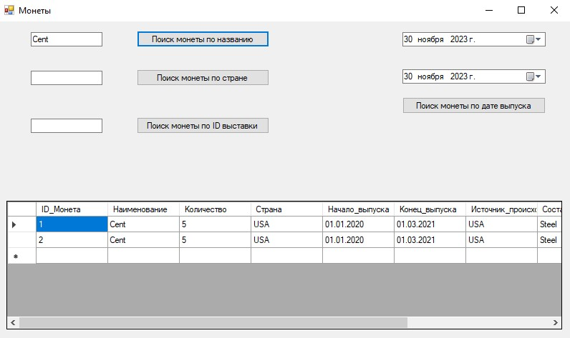

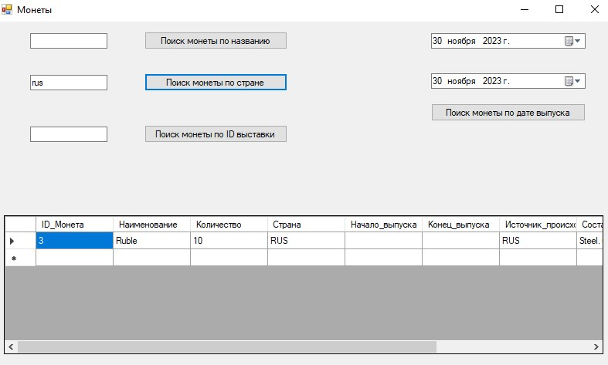

1. Выводы

Вывод: в ходе выполнения лабораторной работе я изучил основы написания триггеров на языке MySQL.